# [**https://kaloyanslavov.com/product/kefir-blend-kefir-blend/**](https://kaloyanslavov.com/product/kefir-blend-kefir-blend/)

# **Пробиотик с пребиотик за подут корем и газове KEFIR PRObiotic/PREbiotic**

Sale!

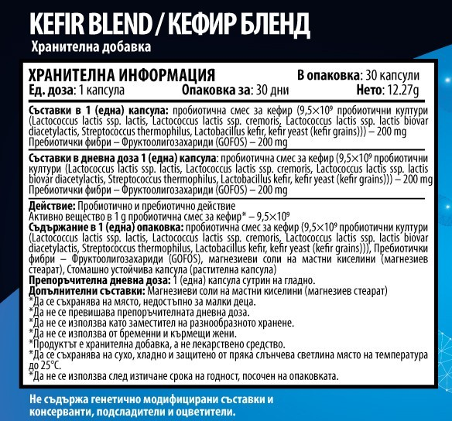

## **Пробиотик с пребиотик за подут корем и газове KEFIR PRObiotic/PREbiotic**

От: 46.00 лв.

**Пробиотик с Пребиотик от Кефир**

**2 броя Пробиотик с Пребиотик от Кефир**

**Стак Пробиотик с Пребиотик от Кефир+Витамин D3+Био Омега 3**

**Комбо Стак Пробиотик с Пребиотик от Кефир+Витамин D3+Био Омега 3+Хидролизиран Телешки Колаген**

количество за Пробиотик с пребиотик за подут корем и газове KEFIR PRObiotic/PREbiotic

Добавяне в количката

tbi bank logo

* [Описание](https://kaloyanslavov.com/product/kefir-blend-kefir-blend/#tab-description)
* [Допълнителна информация](https://kaloyanslavov.com/product/kefir-blend-kefir-blend/#tab-additional_information)
* [Отзиви (5)](https://kaloyanslavov.com/product/kefir-blend-kefir-blend/#tab-reviews)

**Пробиотик и Пребиотик – Ключът към балансирано храносмилане и добро здраве**

Нашият **пробиотик и пребиотик** е създаден, за да подпомогне здравето на храносмилателната система и да ви осигури оптимално благосъстояние. Формулата е разработена със специални **пробиотични щамове**, които поддържат здравето на червата, както и силен имунитет. Съчетавайки силата на **кефира**, ние предлагаме продукт с клинично доказани ползи.

### **Основни Ползи:**

* **Подобрява храносмилането** – помага за по-добро усвояване на хранителните вещества и облекчава проблеми като запек, подуване и газове. Този **пробиотик за стомаха** действа директно върху чревната флора, за да балансира процесите в червата.
* **Поддържа здравето на червата** – стимулира растежа на полезни бактерии и подобрява функциите на червата. Това допринася за по-здравословна чревна микрофлора, което е от съществено значение за цялостното ви здраве.
* **Засилва имунитета** – благодарение на **живите бактерии** в пробиотика, **имунната система** се активира по естествен начин, осигурявайки по-добра защита срещу болести и инфекции.
* **Подобрява кожното здраве** – пробиотичните щамове не само действат благоприятно на червата, но и помагат за намаляване на възпалителните процеси в кожата, което води до по-здравословен и сияен вид.
* **Намалява лошия холестерол** и спомага за поддържане на нормалното кръвно налягане – балансирането на чревната флора води до по-добро разграждане на мазнини и холестерол, което подпомага сърдечно-съдовото здраве.
* **Поддържа оптимално тегло** – редовният прием на **пробиотици** може да ускори метаболизма, което улеснява контрола на теглото и изгарянето на мазнини.
* **Детоксикира организма** – стимулира естествените процеси на детоксикация чрез подобряване на чревната и чернодробната функция, което улеснява изчистването на токсините от тялото.
* **Подобрява психическото здраве и настроение** – установено е, че здравите черва са тясно свързани с по-добро психическо състояние. Нашият продукт помага за балансиране на настроението и намаляване на стреса.

### **Какво отличава нашия Пробиотик и Пребиотик?**

* **Кефирен произход** – пробиотикът ни е изцяло създаден от **кефир**, известен със своя богат пробиотичен състав. Този уникален подход осигурява повече разнообразни и активни **живи бактерии**, които подпомагат вашето здраве.
* **Над 95 милиарда бактерии от 5 щама** – най-мощната комбинация от полезни бактерии, които осигуряват дългосрочна поддръжка на храносмилателната система и здравето на червата.
* **Стомашно-устойчива капсула** – всяка капсула е проектирана да защити пробиотичните бактерии от разрушителното действие на стомашните киселини и жлъчката, осигурявайки максимално достигане до червата.
* **Съхранение в хладилник** – продуктът е разработен с иновативна технология за съхранение на живи бактерии, което осигурява тяхната ефективност за по-дълго време.

### **Защо да изберете нашия продукт?**

Нашият **пробиотик с живи бактерии** е специално разработен, за да осигури пълноценно здраве на червата и имунната система. Благодарение на неговия кефирен произход и високото съдържание на полезни микроорганизми, вие получавате най-добрата възможна грижа за тялото си.

**Прием:** Приемайте по 1 капсула сутрин на гладно за оптимални резултати.

Изберете нашия **пробиотик от** [Kaloyanslavov.com](https://kaloyanslavov.com/) и поддържайте своята храносмилателна система балансирана, а имунитета си – силен!